レベル２配管石綿保温材の除去フロー （グローブバック使用による除去の場合）
（石綿粉じんへのばく露防止ﾏﾆｭｱﾙから）
2006.3.25

配管保温材を掻き落としにより除去するにあたって、グローブバックを用いて隔離しながら除去する方法がある。 この方法では、作業員は隔離養生の外での作業となることから、呼吸用保護具はレベル2対応とし専用の作業衣とする。

- 作業フロー

『事前準備』 ・工事計画・要領書の作成
・「建築物解体等作業届」の提出（作業開始前まで）
- 資材の準備

『準備工事』 ①看板の表示・作業員休憩所の確保
・事前の清掃（HEPAフィルター付真空掃除機）
・更衣施設・洗身設備等の用意
②養生・足場組立て（脚立、可搬式作業台、単管足場、ローリングタワー）
・レベル2に対応する呼吸用保護具の着用
③グローブバックの装着

『除去作業』 レベル2の呼吸用保護具・専用の作業衣の着用
④図4－9の除去方法による
⑤除去面に粉じん飛散防止処理剤吹付け

『石綿処理』 ⑥グローブバッグを取り外し後、プラスチック袋詰め（一重）

『清 掃』 ⑦仕上げ掃除・・・レベル2に対応する呼吸用保護具・作業衣
- HEPAフィルターつき真空掃除機の使用

『作業記録』 保存期間30年

http://www.miyadera.co.jp

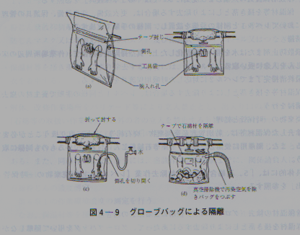
- 除去工法・湿潤化

■使用機器及び材料
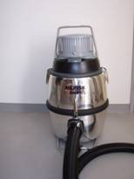
ケレン棒、カッター、薬液、グローブバッグ、エアレススプレイヤー、
HEPAフィルターつき真空掃除機
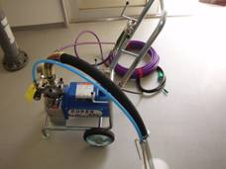

HEPAフィルターつき真空掃除機

エアレススプレイヤー

■作業フロー

- あらかじめケレン棒、カッター、等をグローブバッグの中に入れておく
- エアースプレイヤーにより飛散防止剤薬液を浸透させる
- カッターにて切断、ケレン棒、金ブラシいて剥離する
- 保温材除去後、配管全体に表面固化剤を散布する
- 高性能真空掃除機でバッグ内部の空気を抜いて、袋を真空にする
- 配管の直下部で、粘着テープ等により袋を閉じる。配管上部をカッターで切り、グローブバッグを取り外す。
- グローブバッグ取り外し後、廃棄物の専用袋に回収し粘着テープなどにて密封して、保管する。
http://www.miyadera.co.jp

- 呼吸用保護具・保護衣
  - この工法は、掻き落としの工法ではあるが、グローブバッグが隔離となり、隔離養生の外側の作業となっているため、レベル2に対応した呼吸用保護具を着用するものとするが、発じんが小さいことから、専用の作業衣でよいものとする。 除去から最終清掃までを同様とする。
  - 準備工事においては、レベル2に対応する呼吸用保護具を着用する。
- 立入禁止措置・掲示
  - 解体、改修作業場所をバリケードなどにより立ち入り禁止とし、出入り口の見易い場所に「石綿等の取り扱い作業関係者以外の立ち入りを禁止する」旨の掲示を行う。
  - 特定元方事業者は、粉塵曝露の防止の意味から、他の作業が保温材等の除去作業と同一の場所で行われないように、作業時間帯を調整するなど必要な措置を講じる事が必要である。また同時作業になる場合には、当該作業の開始前までに、関係請負人に当該作業の実施について通知する。
（５）作業環境測定
・ 原則として作業環境測定基準（昭和51年労働省告示第46号）に従ってﾃﾞｻﾞｲﾝ・ｻﾝﾌﾟﾘﾝｸﾞ、分析を行い、作業環境評価基準（昭和63年労働省告示第79号）に従って作業環境測定結果の評価を行い評価結果に基づき必要な除去改善措置を講じる。
（６）更衣施設・洗身設備・保護具の管理
・ 洗身設備としては、作業後に洗面、洗顔及びうがいのできる洗面設備を用意する。
また、呼吸用保護具・作業衣に付着した粉じんを吸い取るためにエアシャワー又は真空掃除機を用意する。
・ その他、更衣設備、保護具の管理は、１）（６）と同様とする。（真空掃除機での掃除、保護具の水洗い 、作業場内での保管）
（７）清掃
・ グローブバッグを撤去した後、真空掃除機を用いて設置場所周辺床の粉じんを吸い取る
  - 最終清掃完了まで、レベル2に対応した呼吸用保護具を着用する。
（８）廃棄物の一時保管と処理
・ 除去した保温材は、特別管理産業廃棄物 ｢廃石綿等｣として取扱う。
  - グローブバッグに除去した保温材等を入れたまま、粉じんを外部に飛散させないように包み込んだ上、さらにもう1枚のプラスチック袋で二重梱包し、｢廃石綿等｣と表示する。
  - レベル１と同じ廃棄措置を行う。

http://www.miyadera.co.jp

http://www.miyadera.co.jp

作業フロー サンプル写真
（見やすくするために実験サンプルとしての資料です）

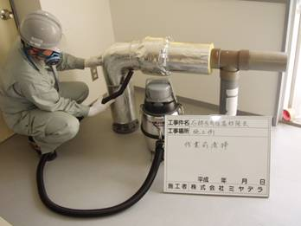
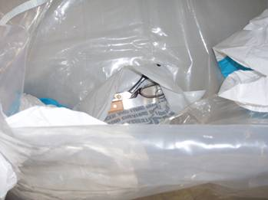
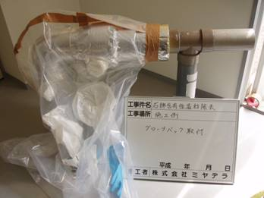
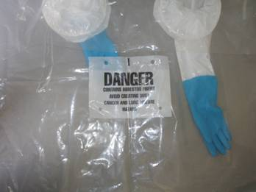
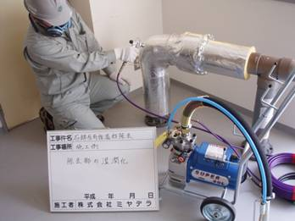
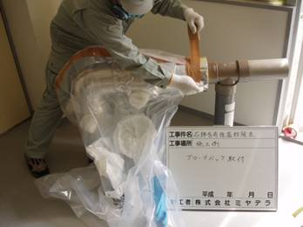
作業前清掃
飛散防止薬剤液 浸透
グローブバッグ全景
道具あらかじめ投入
グローブバッグ取り付け作業
グローブバッグ取り付け完了

http://www.miyadera.co.jp

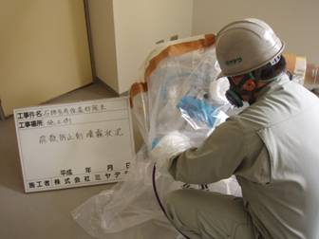
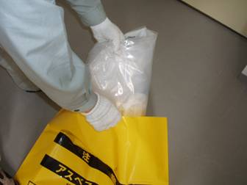
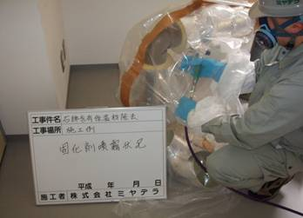
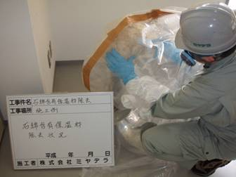
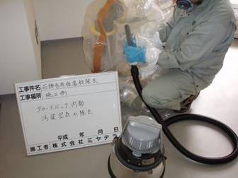
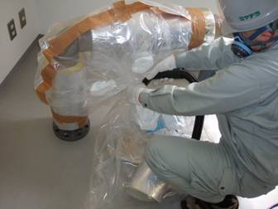
再度飛散防止液 浸透
手を入れ除去作業
固化剤噴霧
内部 汚染空気の除去
グローブバッグ取り外し作業
廃棄
http://www.miyadera.co.jp

